МИНОБРНАУКИ РОССИИ

Федеральное государственное бюджетное образовательное учреждение высшего образования

НИЖЕГОРОДСКИЙ ГОСУДАРСТВЕННЫЙ ТЕХНИЧЕСКИЙ
УНИВЕРСИТЕТ им. Р.Е.АЛЕКСЕЕВА

Институт радиоэлектроники и информационных технологий

Отчет по лабораторной работе №1
РАЗРАБОТКА МОДЕЛЬНОЙ ОСНОВЫ И БЛОК-СХЕМЫ ПРОЕКТИ-РУЕМОГО ПРИЛОЖЕНИЯ С МАШИННЫМ ОБУЧЕНИЕМ
по дисциплине
«Оптимизация баз данных систем машинного обучения»

РУКОВОДИТЕЛЬ:
________________ Киров И.Д.

СТУДЕНТ:
________________ Сычев Е.С.

М25-ИВТ-4

Работа защищена «___» ____________
С оценкой ________________________

Нижний Новгород
2026
Цель работы: получение навыков проектирования схем взаимодействий и алгоритмов работы приложения с машинным обучением, либо одного из его элементов.
Задачи: выполнить анализ рассматриваемой предметной области, выбрать необходимые структурные блоки для реализации функционала разрабатываемой системы, изучить технических аспекты конкретных методов реализации структурных элементов (языки программирования, среды исполнения, схемы взаимодействий).
Описание предметной области
Цель системы — автоматизировать процесс тестирования, минимизируя участие человека в создании, запуске и анализе тестов. Система использует машинное обучение (LLM) для интерпретации текстовых требований, генерации тестовых сценариев, выполнения тестов и визуализации результатов.
Пользователь вводит описание требований или сценариев использования через веб-интерфейс, API, или с помощью программного кода. Система с помощью машинного обучения преобразует эти описания в программный код тестов, который затем выполняется с использованием инструментов автоматизации (например Selenium).
После выполнения система записывает данные о тестировании в базу данных (Postgre), которые в дальнейшем можно визуализировать.
Обобщенное описание структуры разрабатываемой системы
Система включает 5 ключевых блоков, которые обеспечивают полный цикл автоматизации тестирования: от задания тест-кейса до фиксации результатов.
Первый блок отвечает за получение информации о том, какой тест-кейс нужно выполнить. Пользователь вводит текстовое описание сценария, или загружает требования в структурированном виде. Система интерпретирует этот ввод с помощью машинного обучения, извлекая ключевые элементы сценария, такие как действия пользователя, ожидаемые результаты и целевые страницы.
Во втором блоке система на основе полученной информации генерирует код теста. Машинное обучение преобразует сценарий в программный код, подходящий для выполнения через инструменты автоматизации (Selenium). Код включает шаги взаимодействия с элементами интерфейса, проверки состояний страницы и валидацию ожидаемых результатов.
Третий блок выполняет тест и логгирует результаты в базу данных. Генерированный код запускается на тестируемом сайте, а система записывает ключевые параметры выполнения, включая успешность теста, обнаруженные ошибки, временные метки. Все результаты сохраняются в базе данных, что позволяет анализировать логи, отслеживать прогресс тестирования и генерировать отчеты для разработчиков. Такой подход обеспечивает прозрачность и надежность в процессе автоматизации тестов.
Четвертый блок ответственен за хранение данных о тестах.
Пятый блок визуализирует полученные результаты в удобном для человека виде.

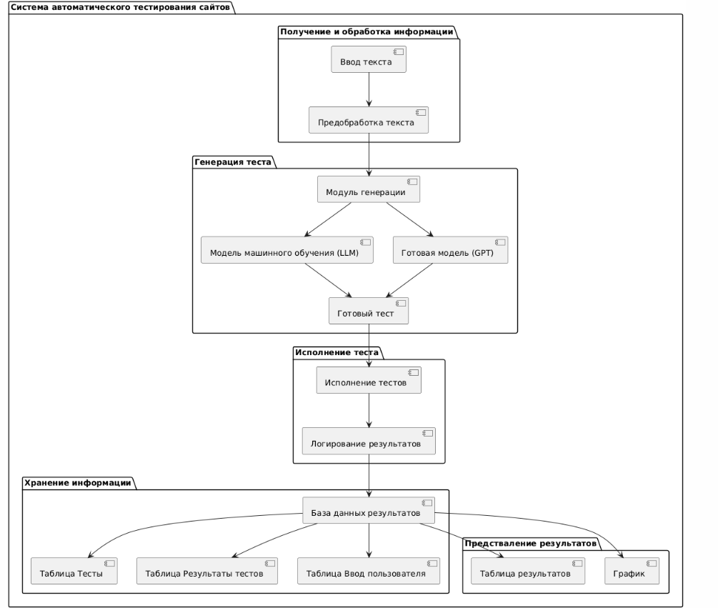
Рис. 1 - Обобщенная структура приложения
Обобщенное описание потоков данных
1. Получение и обработка информации
Пользователь вводит текст через интерфейс ввода (запрос через API, представление веб-интерфейса или же из кода). Введённый текст предобрабатывается, который преобразует текст в структуру, понятную системе (токенизация).
2. Генерация теста
На основе обработанной информации модуль генерации создаёт тесты, используя:
- Модель машинного обучения, обученную на данных (LLM).
- Готовую языковую модель.
Сформированные тесты объединяются и передаются как готовый тест.
3. Исполнение теста
- Готовый тест исполняется в модуле выполнения тестов (Selenium).
- Результаты тестов логируются в системе логирования.
4. Хранение информации
Логи и результаты сохраняются в базе данных результатов (Postgre, Mongo), которая имеет:
- Таблицу тестов для хранения информации о тестах.
- Таблицу результатов тестов для фиксации выполненных тестов и их исходов.
- Таблицу данных о вводим данных пользователем, используемой для генерации.
5. Представление результатов
Сохранённые данные используются для представления результатов:
- В виде таблицы результатов (csv таблица).
- В графическом формате (график).
Вывод
В ходе работы разработана структура системы автоматического тестирования, включающая этапы: получение и обработка, генерация, хранение и визуализация данных. Система автоматически генерирует тесты с помощью машинного обучения.
Система состоит из блоков: получения данных и предобработки, генерации (LLM), исполнения (Selenium), хранения (сохранение данных в базе) и визуализации (графики и таблицы для пользователей).

